C’était le salon Küchenmeile 2025 : les fabricants ont présenté leurs nouveautés en coopération avec Hettich
La région de Westphalie Orientale-Lippe en Allemagne a célébré le confort dans la cuisine
Le salon Küchenmeile fut le salon tendance de l’année et, à nouveau, le rendez-vous international du secteur. Certaines tendances en matière de design étaient indéniables : la cuisine devient de nouveau plus claire. Et le design de la cuisine a une innovation de plus : la rotation. Certains fabricants ont présenté le système rotatif-pivotant°FurnSpin,°unique en son genre, de Hettich dans différentes applications. Pronorm a également profité du salon Küchenmeile pour présenter pour la première fois le système de tiroirs aux lignes épurées proTech X élaboré en étroite coopération avec Hettich.

En tant que spécialiste innovant des ferrures, Hettich est un partenaire commercial incontournable des fabricants de cuisines et d’appareils électroménagers lorsqu’il s’agit d’élaborer des solutions qui répondent, en même temps, aux exigences du marché et à celles des clients qui achètent une cuisine. Le nouveau profil de côté de tiroir proTech X de Pronorm est basé sur le système de tiroirs ExeoTech de Hettich. Il se distingue par un design particulièrement élancé, aux lignes droites, et par la possibilité de réaliser différentes variantes de design au sein d’un même système. Il élève également le processus de fabrication du fabricant de marque à un niveau supérieur.

FurnSpin révolutionne le design des cuisines
Le système rotatif-pivotant°FurnSpin°de°Hettich peut être configuré pour différentes utilisations. La rotation des meubles de cuisines de l’état ouvert à l’état fermé, et inversement, devient ainsi la nouvelle forme d’utilisation de l’espace de rangement et un point fort dans les cuisines haut de gamme. Eggersmann montre la beauté extraordinaire du design d’une cuisine grâce à cette innovation dans le domaine des ferrures utilisée dans l’élément d’armoire haute confortable GLOW qui intègre les côtés en verre et l’éclairage, Nobilia en fait de même avec FurnSpin XL, intégré dans le meuble bas et BT45 dans pas moins de trois applications différentes. L’une d’entre elles est basée sur le support pour éléments de construction RoomSpin de Hettich qui permet de faire tourner des aménagements intérieurs complets.

Les tendances design en 2025
Les cuisines ne doivent pas seulement être belles, mais elles doivent également faciliter la vie quotidienne. Avec ses solutions d’espace de rangement optimisées, ses systèmes de tiroirs ergonomiques, y compris l’éclairage et autres innovations dans le domaine des ferrures, Hettich propose de nombreuses solutions permettant d’accroître le confort dans la cuisine. L’espace de rangement ouvert et la légèreté apparente sont d’autres tendances design. Cela est possible grâce à des étagères ouvertes, des cadres minimalisés, des contours minces et par encore plus de transparence. Hettich propose une autre solution tendance avec la nouvelle suspension d’armoires pour charges lourdes SAH 500 qui semble faire «°flotter°» même les meubles lourds. Les matériaux naturels dominent également le design dans les cuisines. Les structures en bois et les surfaces claires sont encore plus marquées que par le passé. La pierre naturelle, les surfaces brossées et les métaux patinés à la main sont combinés avec des surfaces lisses. Les structures organiques remplacent ici le minimalisme pur. Les fabricants misent de plus en plus sur des transitions douces avec des arrondis sur les bords, sur des joues d’armoires arrondies ou sur la forme semi-circulaire. L’ergonomie et le bien-être jouent un rôle important dans le design des cuisines. Cela se reflète également dans les couleurs chaudes, terreuses et discrètes. Les tons tels que le beige, le grège, le sable, la sauge, l’olive et la terre cuite garantissent une ambiance agréable et apaisante. Le noir s’affiche plutôt comme couleur tonique. Des détails raffinés tels que bronze, or ou métallisé décorent les poignées, les mitigeurs et les baguettes décoratives.

Pour plus d’informations sur les tendances actuelles dans le domaine des cuisines de marque ainsi que sur les solutions élaborées avec Hettich, consultez : https://www.hettich.com/short/r90xn68

Les images suivantes sont disponibles en téléchargement dans le menu « Presse » sur www.hettich.com :

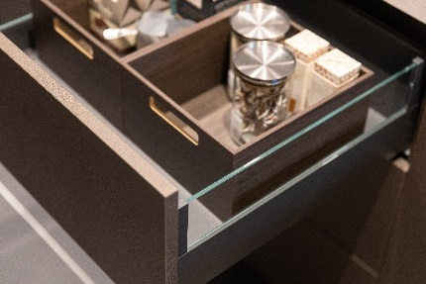
392025_a
Pronorm a présenté son nouveau système de tiroirs proTech X en parfaite harmonie avec les exigences en matière de design et de processus de la marque grâce à un profil de côté de tiroir étroit de seulement 11°mm. Découvrez ici la variante design proTech glassCase. Photo : Hettich

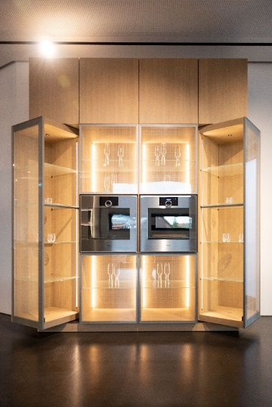
3902025_b
Eggersmann a impressionné par sa transparence, son éclairage et son innovation sous forme de deux FurnSpin GLOW. Photo : Hettich
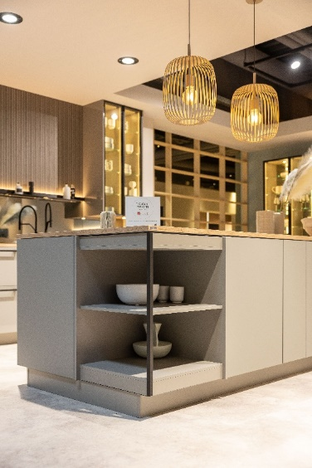
392025_c
Nobilia a présenté FurnSpin en différentes versions dans sa nouvelle gamme de cuisines. Le système FurnSpin M est intégré ici sous un îlot de cuisine. Photo : Hettich

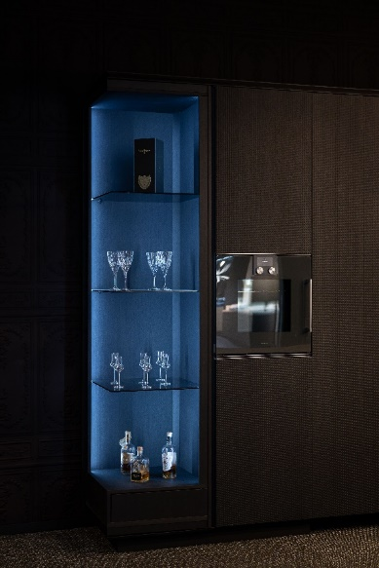
392025_d
BT 45 a mis magnifiquement en scène le système FurnSpin XL de manière très stylée et avec une palette de couleurs discrète. Photo : Hettich

À propos de Hettich
Entreprise fondée en 1888, Hettich est aujourd’hui l’un des plus grands et des plus prospères fabricants de ferrures pour meubles sur la Présence mondiale. Cette entreprise familiale est implantée à Kirchlengern, au cœur du bassin de l’industrie du meuble en Westphalie orientale, en Allemagne. Environ 8 400 collègues travaillent ensemble pour fournir nos solutions d’avenir dans plus de 100 pays. Fidèle à sa promesse "It's all in Hettich", la marque propose un large portefeuille de services, toujours axé systématiquement sur les besoins de ses clients à travers le monde. Une gestion durable du commerce sans nullement négliger les aspects sociaux, sociétaux et écologiques a toujours été une priorité absolue chez Hettich. www.hettich.com

